**组织紧凑有序，服务热情周到**

东莞理工学校承办2019年省技能大赛智能家居安装与维护竞赛获好评

3月28日，2018—2019年度广东省职业院校学生专业技能大赛智能家居安装与维护赛项竞赛在东莞理工学校举行，共有来自14所学校21支队伍的63名选手参赛。

据了解，本次竞赛模仿家庭样板间，考验学生对智能家居设备安装调试、应用配置、网络通讯和网关配置的能力；同时兼顾考查参赛学生的职业素养、团队风貌和相互配合能力。

学校是首次承办该项目的赛事，思想上高度重视。据电子专业科主任钟柱培介绍，在准备赛场时，专业科严格按照组委会要求，竞赛设备、竞赛方式、竞赛环境等都参考国赛的申办方案，力求与国赛接轨。

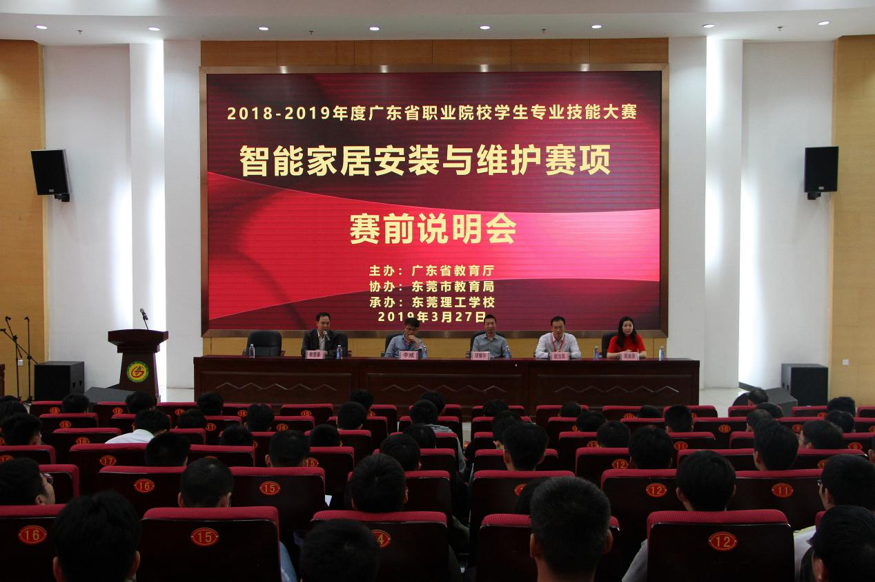

**赛前说明会**

3月27日下午，大赛举行了智能家居安装与维护赛项赛前说明会。专家组组长胡耀华解读竞赛规程，企业专家李威进行赛场注意事项说明。会议结束，学校组织所有参赛队到比赛场地熟悉赛场。

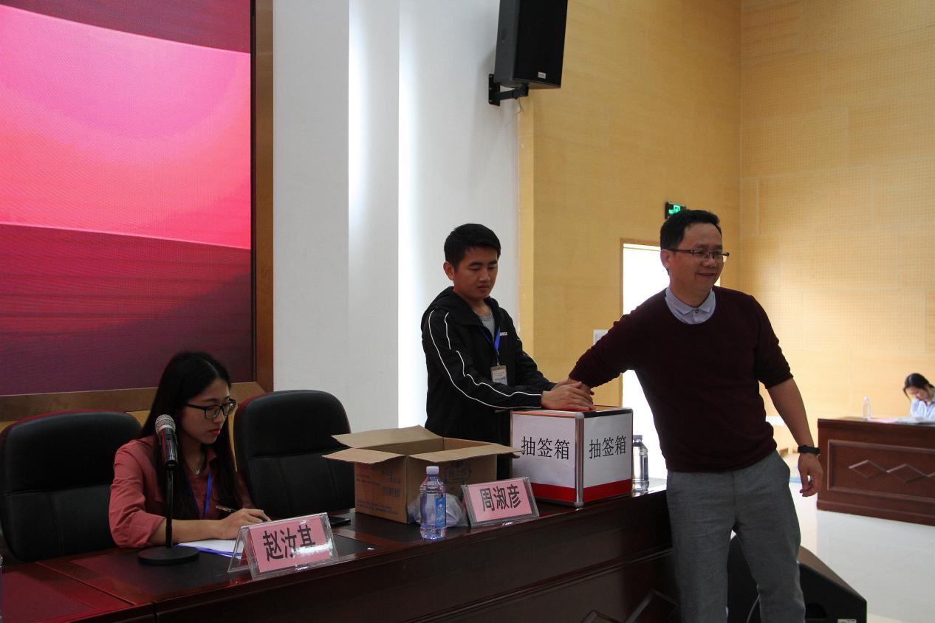

**参赛队抽签**

3月28日，比赛分两批进行。第一批比赛时间为8:00-11:00，第二批14:30-17:30。选手们经过紧张的角逐和专家评委严谨、公平、公正的评审，东莞理工学校曾森权、刘思杰、曾志豪在本次比赛中脱颖而出，获得了第一名的优异成绩。

在大赛执委会的全程指导及学校的精心筹备下，大赛在激烈的竞争中圆满落下帷幕。各参赛队员聚精会神、协同合作，充分展现了职业院校学生的良好精神风貌和娴熟技能水平。此次赛项的成功举办不仅为我省选拔出参加国赛的人才，还促进了各院校相互学习，共同进步，促进了校企之间的合作交流，有利于推动我省职业教育的发展和技术技能型人才的培养。

本次大赛，赛务组织紧凑有序，后勤服务热情周到，精细化的工作安排促使大赛取得圆满的成功，得到领导、专家、带队老师和参赛选手的一致好评。